1.Abre la página de www.pccomponentes.com, vamos a configurar un ordenador a nuestro gusto, para ello haz clic en:
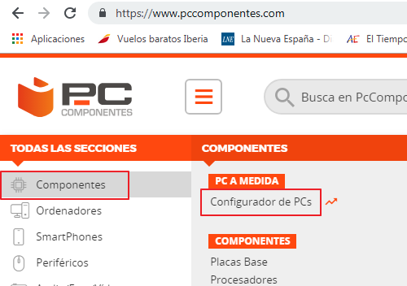
Lo primero que debemos escoger es el SOCKET ( en castellano zócalo), que es el tipo de conexión que usa el procesador con la placa, muchos de los modelos de procesadores cambian esta conexión de forma que nos obliga a cambiar de placa si queremos cambiar de procesador.
Elegimos:
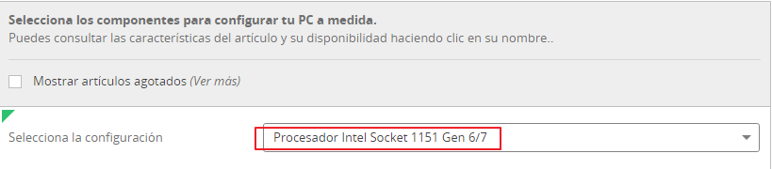
Automáticamente se seleccionan los procesadores y placas con ese socket, haz clic en el + para verlos todos:
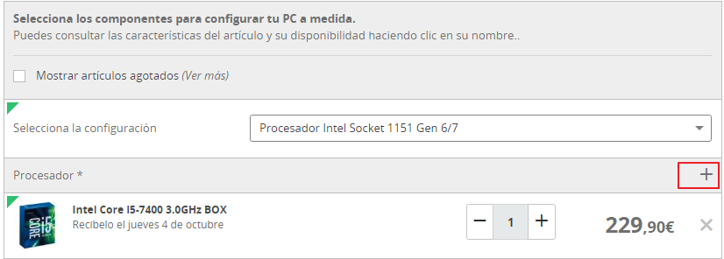
Elige un Intel i7.
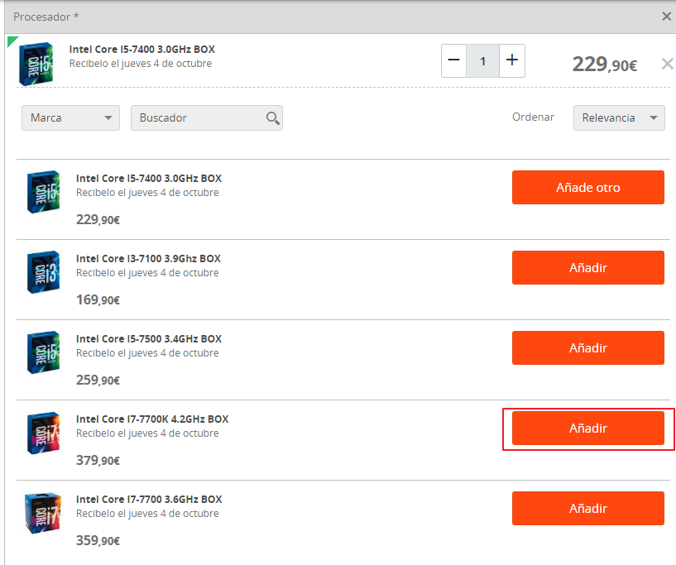
Elige una placa a tu gusto
Configura el resto del ordenador con las siguientes características:
- 16 Gb de RAM
- Elije un ventilador de CPU( procesador)
- 1 disco duro SSD de 240Gb
- 1 disco duro SATA3 de 1Tb
- 1 Caja
- 1 fuente de alimentación
- 1 tarjeta gráfica
- 1 grabadora de DVD
- Monitor de 24”
- Teclado
- Ratón
- Altavoces
Haz una captura de pantalla y pega aquí el presupuesto ( si no cabe en la misma pantalla haz varia capturas)

2. Configura un ordenador completo por 1500 €. Captura la pantalla y pega el presupuesto.
3. Envía este archivo con asunto hardware3 y tu nombre y apellidos en el cuerpo del mail a :
inforionora@gmail.com

